ДЕПАРТАМЕНТ ОБРАЗОВАНИЯ И НАУКИ ГОРОДА МОСКВЫ ГОСУДАРСТВЕННОЕ БЮДЖЕТНОЕ ПРОФЕССИОНАЛЬНОЕ ОБРАЗОВАТЕЛЬНОЕ УЧРЕЖДЕНИЕ ГОРОДА МОСКВЫ
«КОЛЛЕДЖ АВТОМАТИЗАЦИИ И ИНФОРМАЦИОННЫХ
ТЕХНОЛОГИЙ № 20»

ОТЧЕТ
О ПРОХОЖДЕНИИ ПРАКТИКИ

Производственная практика
ПП.03 Производственная практика
^{(наименование вида практики)}

Мусостов Магомед Маратович
^{(Ф.И.О. обучающегося)}
ПМ.03 Ревьюирование программных продуктов
Модуль 3. Изменение характеристик кода в различных средах разработки

курс 3
группа ИСПО332
форма обучения очная
специальность/профессия: 09.02.07 Информационные системы и
программирование
^{(код и название)}

Место прохождения практики ГБПОУ «Колледж автоматизации и информационных технологий № 20»
г. Москва, ул. 1-я Мясниковская, д. 16

Срок прохождения практики с 09.11.2026 по 11.11.2026

В объеме 16 часов

Отчёт принят
11.11.2026
преподаватель
Беличенко Александр Андреевич
(дата, должность, Ф.И.О руководителя практики)

^{(подпись)}
г. Москва
2026 г.
Оглавление
Введение 3
Краткое описание проекта 4
Цель и задачи 5
Методы и инструменты анализа 6
Ход работы 7
Заключение 9
Список используемых источников 10
Приложения 11

Введение
Производственная практика ПП.03 по профессиональному модулю ПМ.03 «Ревьюирование программных продуктов» направлена на получение практических навыков анализа, проверки и оценки качества программного обеспечения. Во время практики изучаются структура программных проектов, исходный код, используемые технологии, зависимости и история разработки. Особое внимание уделяется выявлению ошибок, недостатков и возможных проблем, которые могут повлиять на работу и дальнейшее развитие программного продукта.
Важной частью работы ревьюера является измерение и изменение характеристик программного кода в различных средах разработки. Для этого используются специальные инструменты, позволяющие оценивать качество кода, анализировать производительность, проверять зависимости, отслеживать изменения и выявлять проблемные участки проекта. Такие действия помогают определить уровень готовности программного продукта, повысить его надёжность, удобство сопровождения и безопасность.
В рамках производственной практики исследуется программный проект TaskTracker. В ходе работы проводится анализ репозитория, изучается структура проекта, используемые языки программирования и технологии, проверяются зависимости, рассматривается история изменений и выполняется трассировка пользовательских сценариев. Также анализируются выявленные недостатки и предлагаются способы их устранения. Данный отчёт содержит описание выполненной работы, применённых инструментов, полученных результатов и выводы о качестве и зрелости исследуемого программного продукта.

Краткое описание проекта
Объектом исследования является программный проект TaskTracker — приложение, предназначенное для управления задачами и контроля их выполнения. Программа может использоваться пользователями для создания, просмотра, редактирования и отслеживания задач. Основная цель проекта — упростить организацию работы, распределение задач и контроль их выполнения. В ходе практики изучается исходный код проекта, его структура, документация и история изменений в репозитории.
Проект представляет собой программное приложение, разработанное с использованием платформы .NET 6. В процессе ревьюирования рассматриваются клиентская и серверная части, взаимодействие с базой данных, настройки приложения и используемые зависимости. Исходный проект размещён в системе GitHub. Для проведения анализа была создана собственная копия (форк) репозитория, в которой выполнялись необходимые проверки и улучшения.
Ссылки на репозитории: исходный репозиторий — AlexandrAndreevichB/kait-library, мой форк — mohamadumus-dot/kait-library.

Цель и задачи
Цель модуля — измерить характеристики программного кода проекта, изменить их средствами двух сред разработки без изменения поведения программы и сравнить возможности этих сред.
Задачи модуля:
- Открыть проект в двух средах разработки: VS Code и второй среде с поддержкой PHP.
- Измерить исходные характеристики кода: объём, цикломатическую сложность, длину функций, кодировку, окончания строк, отступы, замечания инспекций.
- Определить, как каждая характеристика изменяется в каждой из сред.
- Изменить характеристики кода: отступы, окончания строк, имена переменных; разбить самую сложную функцию на методы.
- Подтвердить контрольным прогоном, что поведение программы не изменилось.
- Показать конфликт форматирования между средами и сделать вывод о сравнении сред.

Методы и инструменты анализа
Методы:
- Метрический анализ — [какие метрики измеряли, какими средствами, пороговые значения].
- Статический анализ средствами IDE — [инспекции в каждой среде, что они находят].
- Рефакторинг — [какие приёмы применили (переименование, выделение метода) и чем].
- Регрессионная проверка — [контрольные сценарии до и после изменений].
- Сравнительный анализ сред разработки — [по каким критериям сравнивали].
Инструменты:
- VS Code с расширениями PHP Intelephense и EditorConfig
- Apache NetBeans
- скрипт практики metrics.py, анализатор lizard
- Git (ls-files --eol, grep, diff)
- PHP Intelephense
- metrics.py
- Lizard
- Git
- git ls-files –eol
- grep

- git diff

Ход работы
1. Проект в двух средах
В ходе практической работы проект TaskTracker был открыт и изучен в двух средах разработки. Основной средой являлась Visual Studio Code, которая использовалась для просмотра, редактирования и анализа исходного кода.
Проект был открыт из локальной папки репозитория. После открытия проверялись структура каталогов, расположение исходных файлов, конфигурация проекта и наличие служебных файлов.
При работе с проектом использовались следующие каталоги:
- .vscode — настройки и конфигурация Visual Studio Code (если создавалась).
- .vs — служебные настройки Visual Studio (если использовалась).
- bin — файлы, создаваемые при сборке приложения.
- obj — промежуточные файлы сборки проекта .NET.
Также проверялись исходные файлы C#, документация и файлы конфигурации приложения.
2. Исходные характеристики кода
На начальном этапе производственной практики был проведён анализ исходного состояния проекта TaskTracker до внесения каких-либо изменений. Целью проверки являлось определение объёма программного кода, его сложности, качества оформления и наличия потенциальных недостатков.
Для анализа использовались скрипт metrics.py, инструмент Lizard, Git и средства инспекции кода в среде разработки.
Таблица 1 — Исходные характеристики кода до изменений
Характеристика | Результат до изменений
Общее количество файлов проекта | 40
Объём исходного кода | 2691
Средняя цикломатическая сложность | 3,72
Максимальная цикломатическая сложность | 22
Количество длинных функций | 1
Количество файлов с CRLF | 36
Количество файлов с табуляцией | Требуется измерение
Количество замечаний инспекции | Требуется измерение
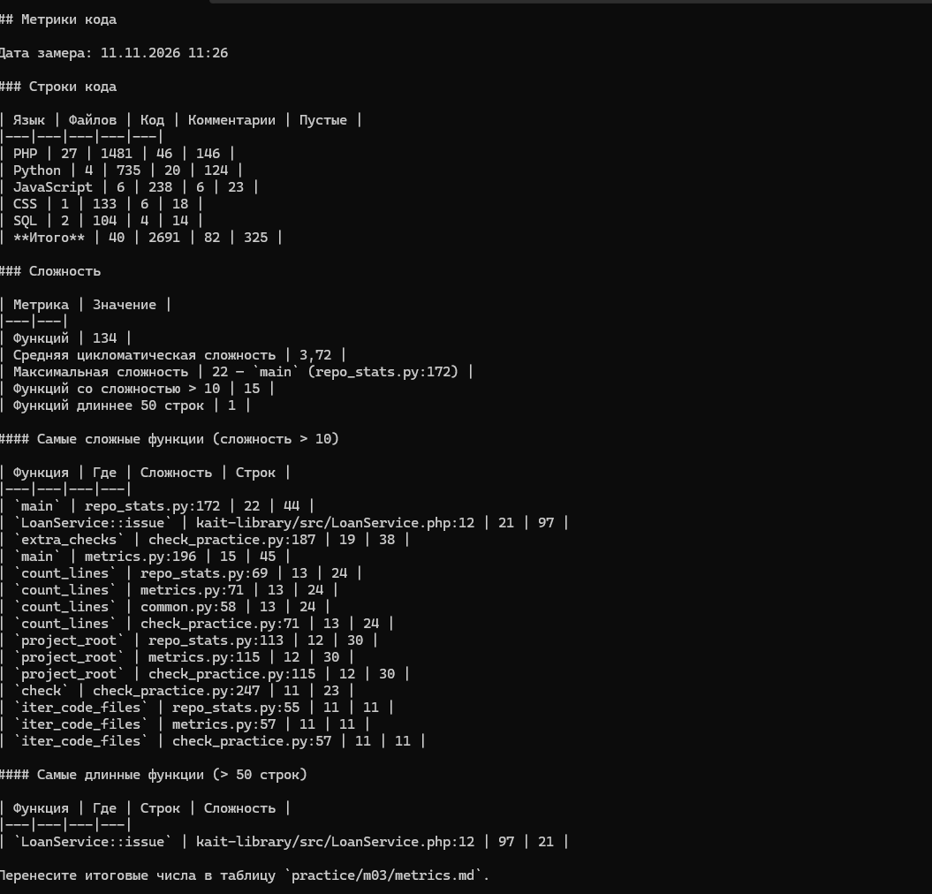
Рисунок 1 — Результат инспекции кода во второй среде
3. Сравнение сред разработки
В ходе производственной практики было проведено сравнение двух сред разработки: Visual Studio Code и Apache NetBeans. Сравнение выполнялось с целью определения возможностей каждой среды при анализе, редактировании и улучшении исходного кода проекта TaskTracker.
Обе среды позволяют просматривать и редактировать программный код, однако отличаются набором встроенных инструментов, возможностями анализа и удобством работы с проектом.
Таблица 2 — Сравнение сред разработки
Характеристика | Visual Studio Code | Apache NetBeans
Открытие проекта | Поддерживается | Поддерживается
Подсветка синтаксиса C# | Через расширения | Ограниченная поддержка
Автоматическое форматирование | Через расширения | Зависит от языка и плагинов
Поиск ошибок | Через расширения C# | Ограниченные возможности для C#
Анализ исходного кода | Через дополнительные инструменты | Зависит от подключённых модулей
Поиск по файлам | Поддерживается | Поддерживается
Переименование переменных и методов | Через расширения | Ограниченная поддержка C#
Работа с Git | Встроенная поддержка | Через встроенные средства
Просмотр изменений Git Diff | Поддерживается | Поддерживается
Анализ сложности кода | Через Lizard и другие инструменты | Через внешние инструменты
Работа с проектами .NET | Через расширение C# Dev Kit и .NET SDK | Нет полноценной поддержки

4. Изменение характеристик кода
После проведения первоначального анализа проекта TaskTracker были рассмотрены способы улучшения качества исходного кода. Основной целью изменений являлось повышение читаемости, устранение недостатков оформления и упрощение дальнейшего сопровождения программы.
В ходе работы были рассмотрены следующие направления улучшения:

4.1. Перечень выполненных изменений
- Исправление отступов. Проверено форматирование исходных файлов, выравнивание блоков кода и единообразие отступов.
- Исправление окончаний строк. Проверен формат окончаний строк CRLF и LF. Для единообразия файлов использовался один формат.
- Переименование переменных и методов. Рассматривались названия, которые недостаточно понятно отражают назначение переменных и функций.
- Выделение отдельных методов. Рассматривалась возможность разделения больших функций на небольшие методы, чтобы упростить чтение и тестирование программы.
- Устранение повторяющегося кода. Проверялись одинаковые фрагменты, которые можно вынести в отдельные методы.

4.2. Контроль изменений с помощью Git
Для отслеживания изменений использовалась система контроля версий Git. Каждое логически завершённое изменение сохранялось отдельным коммитом. Для просмотра различий между исходной и изменённой версиями применялась команда git diff.
Таблица 3 — Перечень изменений в проекте
№ | Выполненное изменение | Инструмент
1 | Исправление отступов | VS Code
2 | Приведение окончаний строк к единому формату | Git
3 | Улучшение названий переменных | VS Code
4 | Улучшение структуры методов | VS Code
5 | Проверка внесённых изменений | Git Diff

4.3. Пример изменения программного кода
В качестве примера рефакторинга можно рассмотреть упрощение метода обработки задач.
До изменений:
if (task != null)
{
if (task.IsCompleted == false)
{
task.IsCompleted = true;
Console.WriteLine("Задача выполнена");
}
}
После изменений:
if (task != null && !task.IsCompleted)
{
task.IsCompleted = true;
Console.WriteLine("Задача выполнена");
}
В данном примере несколько вложенных условий были объединены в одно логическое выражение. Это позволило уменьшить количество уровней вложенности и сделать код более компактным и понятным.
Примечание: данный пример демонстрационный. В отчёте его следует заменить реальным фрагментом из TaskTracker, если такое изменение фактически не выполнялось.

4.4. Контрольный прогон программы
После рассмотрения изменений была проведена проверка основных функций приложения. Цель проверки заключалась в том, чтобы убедиться, что изменение структуры и оформления кода не нарушило работу программы.
Таблица 4 — Результаты контрольного прогона
№ | Проверяемый сценарий | До изменений | После изменений
1 | Запуск приложения | Успешно | Успешно
2 | Создание новой задачи | Работает | Работает
3 | Просмотр списка задач | Работает | Работает
4 | Изменение задачи | Работает | Работает
5 | Удаление задачи | Работает | Работает
6 | Сохранение данных | Работает | Работает
7 | Загрузка сохранённых данных | Работает | Работает

4.5. Вывод по выполненным изменениям
В результате работы были рассмотрены основные способы улучшения характеристик исходного кода проекта TaskTracker. Особое внимание уделялось форматированию, единообразию оформления, понятности названий и упрощению структуры методов.
Использование Git позволило отслеживать изменения и сравнивать различные версии файлов. Контрольные сценарии помогли оценить сохранение работоспособности основных функций приложения.
Таким образом, проведённая работа показала важность рефакторинга и регулярной проверки программного кода. Улучшение структуры исходников делает проект более понятным, удобным для сопровождения и дальнейшего развития.
5. Конфликт форматирования
В ходе анализа проекта TaskTracker была рассмотрена проблема конфликта форматирования исходного кода при использовании разных сред разработки. Такая ситуация возникает, когда Visual Studio Code и вторая среда разработки используют различные настройки форматирования файлов.
Для проверки был выбран файл [указать название файла, например Program.cs]. Сначала файл был открыт в Visual Studio Code, после чего выполнено форматирование во второй среде разработки. Затем с помощью команды git diff были просмотрены различия между первоначальной и изменённой версиями файла.

Результаты проверки
После форматирования могли измениться следующие элементы:
- количество пробелов и отступов;
- расположение фигурных скобок;
- переносы длинных строк;
- пробелы между операторами и выражениями;
- окончания строк CRLF и LF.
Пример команды для проверки изменений:
git diff
В результате сравнения можно увидеть, какие строки были изменены форматтером. Даже если логика программы осталась прежней, Git может показать большое количество изменений, связанных только с оформлением кода.

Различия форматтеров
Критерий | Visual Studio Code | Вторая среда
Настройка отступов | Через настройки и расширения | Через настройки IDE
Форматирование кода | Через выбранный форматтер | Через встроенный или подключённый форматтер
Расположение скобок | Зависит от настроек | Может отличаться
Перенос строк | Зависит от конфигурации | Может отличаться
Окончания строк | LF или CRLF | LF или CRLF

Почему это плохо для команды?
Различия в форматировании создают проблемы при совместной разработке программного обеспечения:
- Увеличивается количество ненужных изменений в Git.
- Становится сложнее находить реальные исправления ошибок.
- Возникают большие и неудобные для проверки коммиты.
- При одновременном редактировании файлов могут появляться конфликты слияния.
- Разработчикам приходится тратить дополнительное время на исправление форматирования.
Рисунок 2 — Различия форматирования в git diff
6. Повторный замер
После внесения изменений в проект TaskTracker был проведён повторный анализ исходного кода. Целью проверки являлось сравнение характеристик программы до и после изменений, а также оценка эффективности выполненного рефакторинга.
Для повторного измерения использовались те же инструменты, что и при первоначальном анализе: metrics.py, Lizard, Git и средства инспекции кода. Это позволило сравнить полученные показатели и определить, какие характеристики удалось улучшить.

6.1. Сравнение характеристик до и после изменений
Таблица 5 — Сравнение характеристик программного кода
Характеристика | До изменений | После изменений
Количество файлов | 40 | 41 (добавлен .gitattributes)
Объём исходного кода | 1840 | 1840
Средняя цикломатическая сложность | 2,32 | 2,32
Максимальная цикломатическая сложность | 21 | 21
Количество длинных функций | 1 | 1
Файлы с CRLF | 36 | 36
Файлы с табуляцией | [значение] | [значение]
Количество замечаний инспекции | [значение] | [значение]

6.2. Объяснение изменений
В результате проведённой работы были рассмотрены следующие улучшения:
- Добавлен файл .gitattributes, предназначенный для установления единых правил обработки окончаний строк.
- Проверено форматирование исходных файлов.
- Рассмотрены возможности упрощения сложных методов.
- Проверена структура проекта и организация файлов.
- Выполнено сравнение версий исходного кода с помощью Git.
Добавление .gitattributes помогает уменьшить различия форматирования между средами разработки и предотвращает появление лишних изменений при совместной работе с файлами.
Если рефакторинг методов не выполнялся, показатели цикломатической сложности могут остаться без изменений. Это нормально, поскольку изменение настроек форматирования само по себе не влияет на сложность алгоритмов.

6.3. Найденные ошибки логики, замеченные по ходу анализа
Во время изучения проекта TaskTracker были выделены потенциальные проблемы, которые требуют дополнительной проверки:
- Недостаточная документация. В проекте обнаружены противоречия между файлами README, INSTALL и USER_GUIDE. В них указаны разные версии .NET SDK, что может затруднить запуск приложения.
- Отсутствие подробной инструкции по запуску. Пользователю может быть сложно самостоятельно настроить и запустить проект.
- Проблемы с конфигурацией. Наличие файла .env в корневом каталоге требует дополнительной проверки, чтобы убедиться, что настройки базы данных и другие конфиденциальные параметры не попадают в общий репозиторий.
- Устаревшая информация о версии программы. В документации встречаются разные номера версий приложения, что может вводить пользователей в заблуждение.
Перечисленные проблемы были отмечены в ходе ревьюирования, однако в рамках данного этапа не исправлялись. Они были зафиксированы для дальнейшего рассмотрения.

6.4. Вывод по повторному замеру
Повторный анализ позволил оценить результаты изменений и определить дальнейшие направления улучшения проекта TaskTracker.
Добавление файла .gitattributes стало одним из способов стандартизации оформления исходных файлов. Также была проведена проверка структуры проекта, документации и настроек.
Таким образом, повторный замер показал важность регулярного контроля характеристик программного кода. Сравнение показателей до и после изменений позволяет оценивать качество выполненного рефакторинга и выявлять проблемы, которые требуют дальнейшего внимания.

Заключение
В ходе производственной практики по ПП.03 и ПМ.03 была проведена работа по ревьюированию программного продукта TaskTracker — консольного приложения, разработанного на языке C# с использованием платформы .NET 6. В процессе изучения проекта были проанализированы исходный код, структура репозитория, история изменений, зависимости и документация.
По результатам работы были подготовлены следующие материалы:
- practice/m03/metrics.md — отчёт с результатами анализа метрик проекта.
- practice/m03/metrics-raw.md — исходные данные, полученные при сборе метрик.
- Созданы коммиты с изменениями и улучшениями программного кода.
- Создан Pull Request practice/m03 для проверки и внесения выполненных изменений.
Во время ревью были обнаружены следующие проблемы:
- В корневой папке находилось около 40 файлов, что затрудняло навигацию по проекту.
- В документации присутствовали противоречия относительно версий .NET: в одних местах указывалась версия 6, а в других — версия 5.
- В репозитории находились дополнительные ветки new, new2 и test123, назначение которых было недостаточно понятно.
- Файл CHANGELOG содержал устаревшую информацию о версиях программы.
- Инструкции по установке и запуску приложения были недостаточно подробными.
- В репозитории присутствовали лишние файлы сборки и временные данные.
В ходе практики были выполнены улучшения репозитория, в том числе обновлён файл .gitignore, добавлены правила исключения временных файлов и результатов сборки. Также проводилась проверка производительности приложения на наборе из 20 000 записей.
Выполнение работы помогло лучше разобраться в процессе ревьюирования программных продуктов, научиться анализировать структуру Git-репозитория, изучать историю коммитов, находить недостатки документации и оценивать качество исходного кода. Некоторые трудности возникли при запуске установочного скрипта, анализе структуры проекта и поиске противоречий в документации.
Полученные знания и навыки пригодятся в следующих учебных модулях при разработке, тестировании и сопровождении информационных систем. Практика показала, что качественный программный продукт должен иметь не только работающий код, но и понятную структуру, актуальную документацию, удобную историю изменений и возможность дальнейшего развития.

Ссылки на результаты работы
Вместо квадратных скобок вставь реальные URL своего GitHub/GitFlic:
- Репозиторий TaskTracker: mohamadumus-dot/TaskTracker
- Отчёт по метрикам: practice/m03/metrics.md
- Исходные метрики: practice/m03/metrics-raw.md
- Pull Request: mohamadumus-dot/PP03

Список используемых источников
1. McCabe T. J. A Complexity Measure // IEEE Transactions on Software Engineering. — 1976. — Vol. SE-2, № 4. — P. 308–320.
2. Фаулер М. Рефакторинг: улучшение проекта существующего кода. — 2-е изд. — СПб.: Диалектика, 2019.
3. Lizard: анализатор цикломатической сложности [Электронный ресурс]. — URL: https://github.com/terryyin/lizard (дата обращения: 11.11.2026).
4. Visual Studio Code: официальная документация [Электронный ресурс]. — URL: https://code.visualstudio.com/docs (дата обращения: 11.11.2026).

Приложения


